

音博-高清远程视频会议

系
统
解
决
方
案

目录
第一章 系统简介 3
第二章 总体设计目标 4
2.1先进性 4
2.2兼容性 4
2.3可扩展性 5
2.4高可靠性 5
2.5可管理性 5
第三章 系统设计优势 5
3.1标准化设计 5
3.2稳定性 5
3.3安全性 6
3.4操作简单 6
第四章 主要功能特色 6
4.1点对点会议模式 6
4.2多组多点会议模式 7
4.3图文会议模式 7
4.4 web远程管理 7
4.5 多种画面布局 8
第五章 视频会议系统组建规划 9
5.1系统组建应用拓扑图 9
第六章 部分产品参数介绍 10
6.1 视频会议多点控制器 YB-8000 10
6.2 分体式高清视频会议终端 YB-8500 11
6.3 一体式高清视频会议终端 YB-8600 12
6.4 高清摄像机 Y-G202 13
第七章 公司简介与案列 14
【部分典型案例】 15
1、福建边防总队平潭支队 15
2、普洱司法局 16
3、长春市政府 17

第一章 系统简介
高清视频会议系统是音博推出的具有完全自主知识产权的视讯产品，它支持H.323、H.239协议以及H.265/H.264/H263/H263+视频编解码标准和AAC-LC高保真语音编码算法等核心技术，覆盖了专业会议室、流媒体应用、数据会议服务等多个方面。
高清视频会议系统高清终端配备标准的摄像头、麦克风、遥控器等。遵循有关国际和国内的规范要求，采用当今最新和尖端的IT、通信、多媒体处理和视频会议等成熟的技术。系统同时具有高度的安全性措施和加密系统，有效抵制网络病毒和黑客等攻击，具有防火墙功能，具备严格的授权和认证机制。
硬件终端设计简单，操作方便，开机界面具有很强win8的界面风格，能够帮助使用者快速熟悉产品，并熟练舒适的适用。终端不但能够方便的实现音视频通讯，而且能够查看运行下的设备状态，如传输码率、传输的协议和分辨率等重要参数，能够帮助使用者或者维护者方便的使用和维护。多点控制器（服务器）同样也是如此，人性化的设计不但符合国际视频通讯标准协议和功能强大，而且能够帮助使用者快速掌握使用。经过我们的长期实践这套高清产品能够满足现代跨地域的企事业单位的日常会议沟通。
高清视频会议系统具有非常灵活的网络结构，不需要为视频业务提供专门的信道。只要数据网络到达的地方，就可实现视频通信，具有很高的网络抗丢包能力，能够自动适用各种复杂的网络环境。除了视频传输之外、数据会议和文字滚动等丰富的多媒体应用功能。
广州市音博电子科技有限公司的高清视频会议系统性价比高，兼容性好，用户无须花费高昂成本，只需利用互联网或局域网就能够实现高质量、高可靠性的视频会议、远程互动及网络化办公。这一应用能满足拥有分支机构的人及单位日常沟通需要，方便企事业领导与跨地域员工的交流，大大节省了日常开支和办公费用，有效提高了工作效率。

第二章 总体设计目标

2.1先进性
本方案中的视频编解码技术采用当前先进的能适用于多种带宽条件下的视频编解码算法H.263、H.264等国际标准，兼容图像编解码技术，实现高清晰度画质。支持G.711a、G.711u、G.722、G.722.1、G.722.1、G.722.1C，并提AAC-LC高保真语音编码算法，所以音频也是国际标准协议，因此能够充分保证视频会议的高质量。视频通讯协议采用了先进的H.323国际标准协议，这样既满足广域网的带宽保证，又满足在计算机网上开展视频业务的需求。

2.2兼容性
采用标准的H.263、H.264、265等视频编解码标准协议和H.323协议体系结构,同时还能够支持标准的H239双流协议，因此我们的产品能够很好地与其他视频会议系统互通互控。

2.3可扩展性
本方案除了充分保证传统视频会议的质量及可靠之外，还力求大大拓展视频会议的应用范围和应用内容，充分体现网络化视频应用的潮流和方向

2.4高可靠性
本方案要求系统可长期不间断运行。会议终端和MCU之间还具有自动恢复链接功能。会议中如果因为线路问题造成掉点，可以在极短时间内恢复，不影响会议的正常召开。会议终端和MCU同时还具有自适应能力。当网络出现拥塞时，终端会议优先保证音频流的发送，从而保证会议的不间断性。

2.5可管理性
系统具有图形化界面的管理，可直观方便地对系统实现全程网管，大大减轻维护难度。系统运行提供日志，记录运行过程中出现的异常信息。管理员和工程人员可以通过查询运行日志随时了解设备运行状况。

第三章 系统设计优势

3.1标准化设计
广州市音博电子科技有限公司的高清产品全部支持H323国际标准协议，所有音视频编解码和网络传输都是按照国际统一标准进行设计且功能强大、界面简单易用，各厂家产品均可高清，兼容扩展性好。方便于用户以后系统扩容，避免重复建设。

3.2稳定性
所有硬件设备均基于嵌入式硬件平台，能够7×24小时无故障的连续工作，稳定可靠，会议过程中一般不会出现系统当机等非人为异常现象，极大的保证了会议的连续性。

3.3安全性
基于硬件平台，采用嵌入式操作系统，软件固化，不易受到其他程序攻击，尤其在抗病毒方面，不易受病毒攻击。

3.4操作简单
终端界面设计具有很强的win8风格，使用者可以很自然的学会熟练使用。同事我们的终端支持远程的web管理，当某些特殊情况出现时，现场无法解决时，系统维护人员可以通过web界面调节终端参数，进而能够保准系统的故障及时排除，简单易用的维护系统的稳定。后台服务器管理界面也是功能强大，操作简单，管理员可以很方便的管理准个服务器系统，如召开会议，控制会议，查看视频会议的一些状态等。总之音博电子科技有限公司的高清产品能够帮助使用者快速而又真确的掌握产品的使用，并没有专业维护人员在场时也能够排除一些简单的问题。功能强大，简单易用使我们一直的追求。

第四章 主要功能特色

4.1点对点会议模式
点对点的概念就是一对一的意思，就是支持两个点之间能够单独一对一的音视频通讯，这是视频会议系统的主要会议方式之一。如：总部听取各分部领导的工作汇报，使某某领导能够对重大事件作出最快的了解、处理，可以通过这种方式来完成。这种方式的通讯安全可靠，且对网络环境要求较低，所以这种通讯模式效率更高，更接近真实的会议室。
各分部之间的点对点的工作交流会议。如：对某个重要活动情况进行通报、对地域性的规划活动进行部署等。

4.2多组多点会议模式
广州市音博电子科技有限公司的高清视频会议系统可以同时满足多个会议同事召开，这样可以同时满足企事业单位内同时产生的多个的远程会议的要求。且后台管理统一方便，一个人就能够控制公司的多个会议，节省成本的同事，也提高了公司的运作效率。我们的产品具体特点如下：
1、不同的会场之间进行不同方面的工作会议。
2、可以再级联状态下实现多组会议的召开。
3、系统管理员可以同时管理和控制多个会议室。
多个项目同时进行会议沟通，例如，召开一个远程培训的同时，还要进行一个领导决策会议。

4.3图文会议模式
本方案推荐的视频会议系统支持标准的H.239双视频流技术，就是在发送会议室摄像头的视频的同时也能够同时发送一路视频数据到其他的客户端，视频数据包括电脑、视频展台等带有VGA/DVI/HDMI输出信号的设备输出信号，所以在音视频交流的同时也可以实现其他文档数据共享的功能：
主会场对分会场培训或PC内容演示：主会场可以同时传送1路会场视频和1路辅流内容，分会场可以通过两个监视器上分别显示主会场的视频和PC内容，也可通过1个监视器采用画中画形式显示。
分会场对主会场汇报工作：分会场可以同时传送1路会场视频和1路PC内容，主会场和其他分会场可以通过两个监视器上分别显示主会场的视频和PC内容，也可通过1个监视器采用画中画形式显示。

4.4 web远程管理
硬件终端能够支持web远程管理功能，其界面具有很强的win8风格，不但时尚美观，而且操作方便简单。最为重要的是在现场不方便技术支持的情况下，我们的技术人员能够通过我们的web远程管理我们的终端，因此在降低公司的维护运营成本的同时，而且能够保证整个系统的健康高效的运行。同时我们的多点控制器也是由我们的web后台统一管理和控制，使得会议的高度统一和高效可靠。

4.5 多种画面布局
在企事业单位组织多人会议时，很多时候我们需要按照我们的要求显示某些必要的画面。例如，领导在中间与会者围绕在周围的多画面布局，语音激励实现显示发言者图像，自动轮询其他未显示的与会者图像等。这些多画面的设计在尽量模拟企事业实际物理会议室的同时，而且还能够满足平时我们在企事业单位的需要，并且通过我们的这种设计还能够提高企事业单位的凝聚力和领导层的威信。

第五章 视频会议系统组建规划

5.1系统组建应用拓扑图
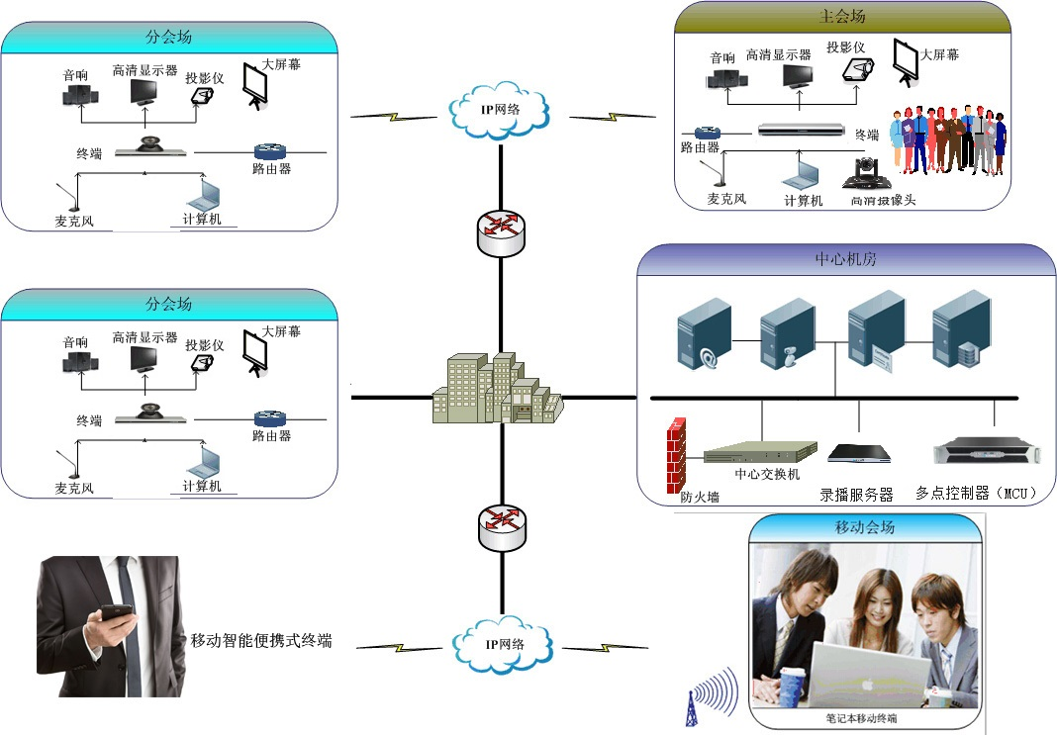

第六章 部分产品参数介绍

6.1 视频会议多点控制器 YB-8000
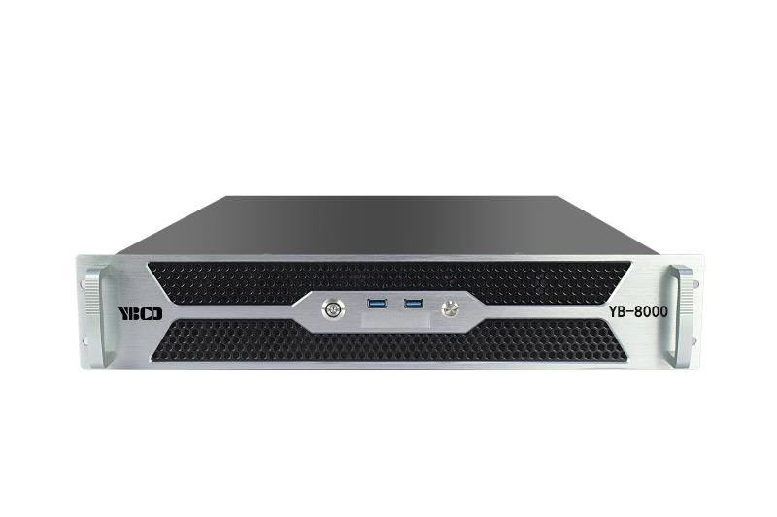
主要参数
1、高清MCU，支持1080P接入，支持双流、多速率、多协议适配，每用户最大8M，最大支持1920*1080全高清分辨率，含多媒体通讯综合管理软件。
2、可以兼容其它符合国际标准（H.323）的终端产品，也可与其它H.323协议的MCU级联，可兼容CIF(352×288)、4SIF (704×480)、4CIF (704×576)、HD720P (1280×720)、HD1080P（1920×1080）等不同分辨率接入。
3、支持H.264高清(最高可达1080P)视频编解码，支持G.722.1C高清(HD)音频编解码，加上独特的智能混音设计，带给您逼真的面对面沟通感觉。
4、创新的多流编码技术，即对于同一个视频源可以根据终端编码出不同速率(不同分辨率)的码流，适合不同终端带宽接入以及移动设备接入系统。这样既不同于传统产品的单速率会议接入（对网络适应能力不强），也不同于全速率接入（对处理能力要求极高，产品性价比不高）。
5、严格遵循国际电联H.323标准和优良的终端兼容性，加上多年运行，MCU与主流（Polycom、Tandberg、Ather、LifeSize、SONY、Radvision）有良好互通性。
6、基于QoS的通讯机制，为多点会议突出的网络特性、安全性和和稳定性议提出最基础的保障。支持H.235 AES媒体流加密标准，保证会议的安全性。多年专注视讯开发和市场磨练，保证了MCU运行的稳定性。
7、视频标准：H.261/H.263+/H.263++/H.264/Mpeg-4等编码标准。
8、音频标准：G.711a/G.711u/G.722/G.722.1/G.7221c/aac等编码标准。
9、双流多流：H.239。
10、安全加密：DES、MD5、SSL、H.235。
11、速率适配：全速率适配，任意速率加入会议全数量适配，每个终端速率都可不同，速率适配终端数量不限。
12、组网能力：负载均衡，分布式组网，多级级联组网。
13、MCU交叉连接：支持合法互联网地址方式连接，支持防火墙地址映射方式连接。

6.2 分体式高清视频会议终端 YB-8500
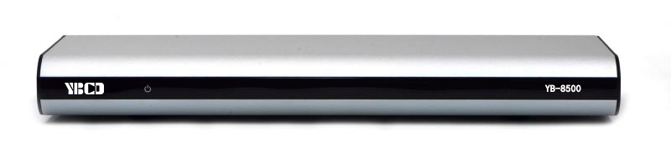

1、全新外观，采用一体化全金属设计，带来更稳重的坚实质感。
2、支持标准SIP、H.323协议，兼容业界主流标准终端和网络侧设备。
3、支持最新H.264 HP编码标准，相比上一代压缩标准可节省约50%带宽。
4、支持数字麦克风、USB麦克风、模拟麦克风三种音频输入解决方案，适应不同会议场景，满足更多音频需求。
5、支持H.460防火墙穿越技术，解决公私网的安全连接。支持H.235，SRTP协议和AES-128等加密算法，全方位保障通讯安全。
6、1080P全高清支持，支持多路（HDMI + DVI-I：HDMI、VGA）高清视频输入，2路（HDMI）高清视频输出。
7、嵌入式DSP硬件解决方案，高效率，低延时。
8、全开放API，支持第三方应用的开发，易于客户二次开发实现定制需求。
9、可选内置MCU，最大可支持1+3端高清视频会议，十分适应中小企业对视频会议的低成本、维护简单等需求。
10、支持内置VPN（服务器端/客户端），无需专网也可享受专网体验。
11、终端支持串口接收红外信号，配合指定型号摄像机工作时，可透过摄像机来接收红外遥控信号，即便将会议终端隐藏在后端，亦可满足所有终端控制。
12、支持远程录播功能，仅需一台PC即可实现会议录播功能。支持USB存储盘录制，即插即用，会议记录安全保密。
13、视频编解码协议 H.261, H.263, H.263+, H.263++, H.264, H.264 High Profile。
14、音频编解码协议 G.711, G.722, G.722.1*, G.722.1C*, AAC-LD, G.726, SILK。
15、双流协议 ITU-T H.239, BFCP。
16、其他通信协议 H.221, H.224, H.225, H.235, H.241, H.245, H.281, H.350, H.460, T.140, DTMF。
17、网络传输协议 TCP/IP, DHCP, SSH, HTTP, HTTPS with SSL/TLS, RTP, RTCP, RFC3261, RFC3264, RFC2190, RFC3407, RFC2833, RFC4585(RTP/AVPF), SNTP, ARP。
18、数据内容分辨率 • 输入: VGA (640x480), SVGA (800x600), XGA(1024x768), WXGA(1280x768), WXGA (1280x800), 1280x960, SXGA(1280x1024), 1360x768, 1366x768, 1440x900, 1600x900, 720p(1280x720), 1080p(1920x1080)。
19、 支持PIP、POP等显示模式。
20、 自动回声消除（AEC）、自动增益控制（AGC）、自动噪声抑制（ANS）、支持唇音同步。
21、视频前向纠错（FEC）, 丢包重传（ARQ）等。
22、安全性管理 • H.235信令和媒体流加密(AES-128, AES-256)。
23、音频输入接口 1 x 3.5mm线性输入, 1 x 卡侬头麦克风输入, 1 x RJ45数字麦克风输入。
24、音频输出接口 1 x 3.5mm线性输出, 1 x HDMI音频输出。
25、视频输入接口 1 x HDMI，1 x DVI-I (HDMI, VGA/YPbPr)。
26、视频输出接口 2 x HDMI。
27、USB接口 2 x USB2.0 (支持USB闪存盘，USB麦克风等)。
28、网络接口 1 x RJ45: 10/100 Base-T。

6.3 一体式高清视频会议终端 YB-8600
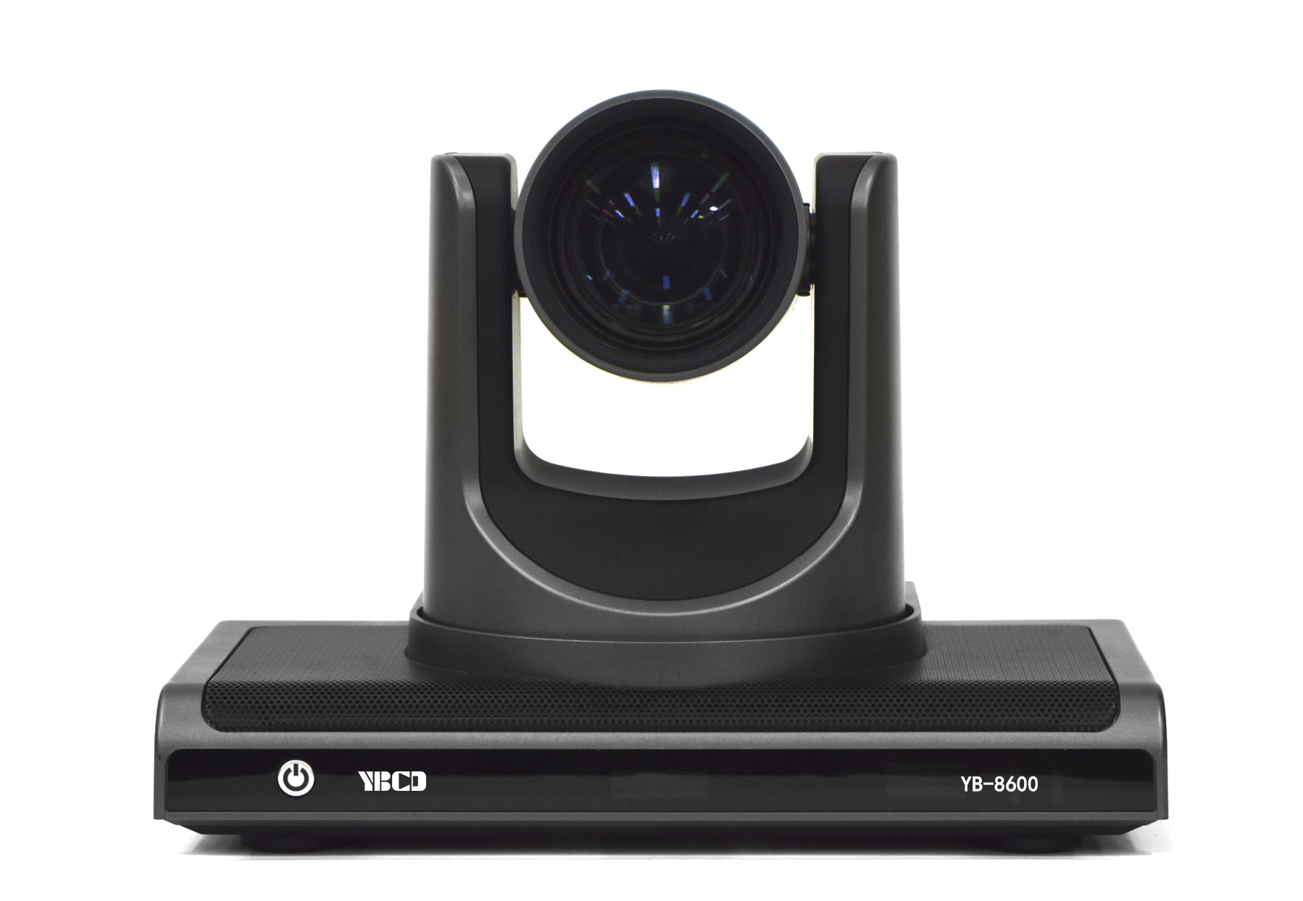
1、全新外观，采用一体化全金属设计，带来更稳重的坚实质感。
2、支持标准SIP、H.323协议，兼容业界主流标准终端和网络侧设备。
3、支持最新H.264 HP编码标准，相比上一代压缩标准可节省约50%带宽。
4、支持数字麦克风、USB麦克风、模拟麦克风三种音频输入解决方案，适应不同会议场景，满足更多音频需求。
5、支持H.460防火墙穿越技术，解决公私网的安全连接。支持H.235，SRTP协议和AES-128等加密算法，全方位保障通讯安全。
6、1080P全高清支持，支持多路（HDMI + DVI-I：HDMI、VGA）高清视频输入，2路（HDMI）高清视频输出。
7、嵌入式DSP硬件解决方案，高效率，低延时。
8、全开放API，支持第三方应用的开发，易于客户二次开发实现定制需求。
9、可选内置MCU，最大可支持1+3端高清视频会议，十分适应中小企业对视频会议的低成本、维护简单等需求。
10、支持内置VPN（服务器端/客户端），无需专网也可享受专网体验。
11、终端支持串口接收红外信号，配合指定型号摄像机工作时，可透过摄像机来接收红外遥控信号，即便将会议终端隐藏在后端，亦可满足所有终端控制。
12、支持远程录播功能，仅需一台PC即可实现会议录播功能。支持USB存储盘录制，即插即用，会议记录安全保密。
13、视频编解码协议 H.261, H.263, H.263+, H.263++, H.264, H.264 High Profile。
14、音频编解码协议 G.711, G.722, G.722.1*, G.722.1C*, AAC-LD, G.726, SILK。
15、双流协议 ITU-T H.239, BFCP。
16、其他通信协议 H.221, H.224, H.225, H.235, H.241, H.245, H.281, H.350, H.460, T.140, DTMF。
17、网络传输协议 TCP/IP, DHCP, SSH, HTTP, HTTPS with SSL/TLS, RTP, RTCP, RFC3261, RFC3264, RFC2190, RFC3407, RFC2833, RFC4585(RTP/AVPF), SNTP, ARP。
18、数据内容分辨率 • 输入: VGA (640x480), SVGA (800x600), XGA(1024x768), WXGA(1280x768), WXGA (1280x800), 1280x960, SXGA(1280x1024), 1360x768, 1366x768, 1440x900, 1600x900, 720p(1280x720), 1080p(1920x1080)。
19、 支持PIP、POP等显示模式。
20、 自动回声消除（AEC）、自动增益控制（AGC）、自动噪声抑制（ANS）、支持唇音同步。
21、视频前向纠错（FEC）, 丢包重传（ARQ）等。
22、安全性管理 • H.235信令和媒体流加密(AES-128, AES-256)。
23、音频输入接口 1 x 3.5mm线性输入, 1 x 卡侬头麦克风输入, 1 x RJ45数字麦克风输入。
24、音频输出接口 1 x 3.5mm线性输出, 1 x HDMI音频输出。
25、视频输入接口 1 x HDMI。
26、1 x DVI-I (HDMI, VGA/YPbPr)。
27、视频输出接口 2 x HDMI。
28、USB接口 2 x USB2.0 (支持USB闪存盘，USB麦克风等)。
29、网络接口 1 x RJ45: 10/100 Base-T。
30、内置12倍广角摄像机。

6.4 高清摄像机 Y-G202
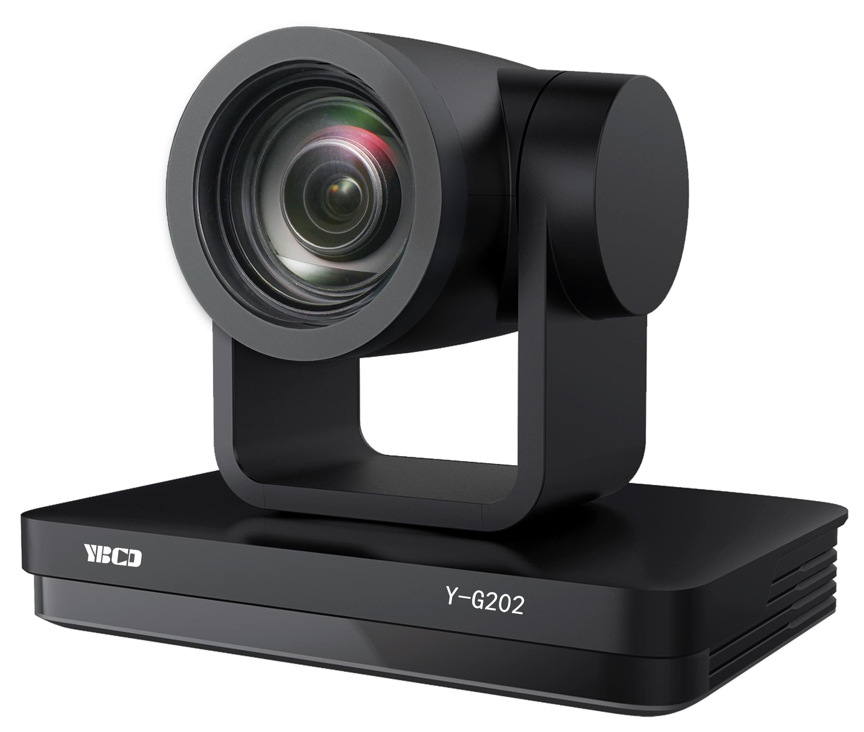
1、具有完善的功能、优异的性能、丰富的接口；先进的ISP处理技术和算法，使得图像效果生动逼真、画面亮度均匀、光色层次感强、清晰度高、色彩还原性好。支持H.265/H.264编码，在低带宽下使得画面更加流畅、清晰。产品特点
2、全高清图像：采用1/2.8英寸207万像素高品质图像传感器，最大分辨率可达1920x1080，输出帧率高达60帧/秒。
3、多种光学变倍镜头：具有5倍、10倍、12倍、20倍、30倍等多种光学变倍镜头选择，镜头具有83.7°无畸变宽视角。
4、领先的自动聚焦技术：先进的自动聚焦算法使得镜头快速、准确、稳定地完成自动聚焦。
5、低噪声高信噪比：低噪声CMOS有效地保证了摄像机视频的超高信噪比。采用先进的2D、3D降噪技术，进一步降低了噪声，同时又能确保图像清晰度。
6、多种视频输出接口：支持HDMI，SDI，USB、有线LAN、无线LAN接口（5GWiFi模块、POE功能可选）；SDI支持在1080P60格式下传输100米。
7、多种音视频压缩标准：支持H.265/H.264视频压缩，支持AAC、MP3、G.711A音频压缩；支持高达1920x1080分辨率60帧/秒压缩；
8、无线射频：采用4x4 MIMO和发射端波束成型（beamforming）技术，最大传输速率可达300Mbps，穿透力强，传输距离远 ；采用4路外置天线，使传输效果更佳；
9、音频输入接口：支持8000、16000、32000、44100、48000采样频率，支持AAC、MP3、G.711A音频编码
10、多种网络协议：支持ONVIF、GB/T28181、RTSP、RTMP协议；支持RTMP推送模式，轻松链接流媒体服务器(Wowza、FMS)；支持RTP组播模式，支持网络全命令VISCA控制协议。
11、控制接口：RS485、RS232；RS232支持级联，方便工程安装使用。
12、多种控制协议：支持VISCA、PELCO-D、PELCO-P协议，支持自动识别协议。
13、超级静音云台：采用高精度步进电机以及精密电机驱动控制器，确保云台低速运行平稳，并且无噪声。
14、多预置位：支持多达255个预置位(遥控器设置调用为10个)。
15、多种遥控器：用户可以根据所使用的环境条件，选择红外遥控器或无线遥控器。2.4G无线遥控器不受角度、距离、红外干扰影响。支持遥控器信号透传功能，方便后端设备使用。

第七章 公司简介与案列
广州市音博电子科技有限公司专注于音视频通信和网络技术的研发、生产、销售与服务，公司拥有完整的核心技术和知识产权，在全国建立了完善的营销网络和服务网络，面向全球开展业务。
公司凭借强大的研发力量和深厚的技术积累，推出了“高清视频会议系统、智能化录播系统、手术示教系统。公司推出的高清视频会议系统堪称全球性价比最高的视频会议产品，公司始终引领行业的技术创新和市场变革，为我国视讯行业的发展做出了卓著的贡献，被誉为民族品牌的骄傲和视讯行业的领航者。

【部分典型案例】

1、福建边防总队平潭支队
福建边防总队采用音博远程视频会议系统设备，该系统主要用于边防总队的日常沟通。
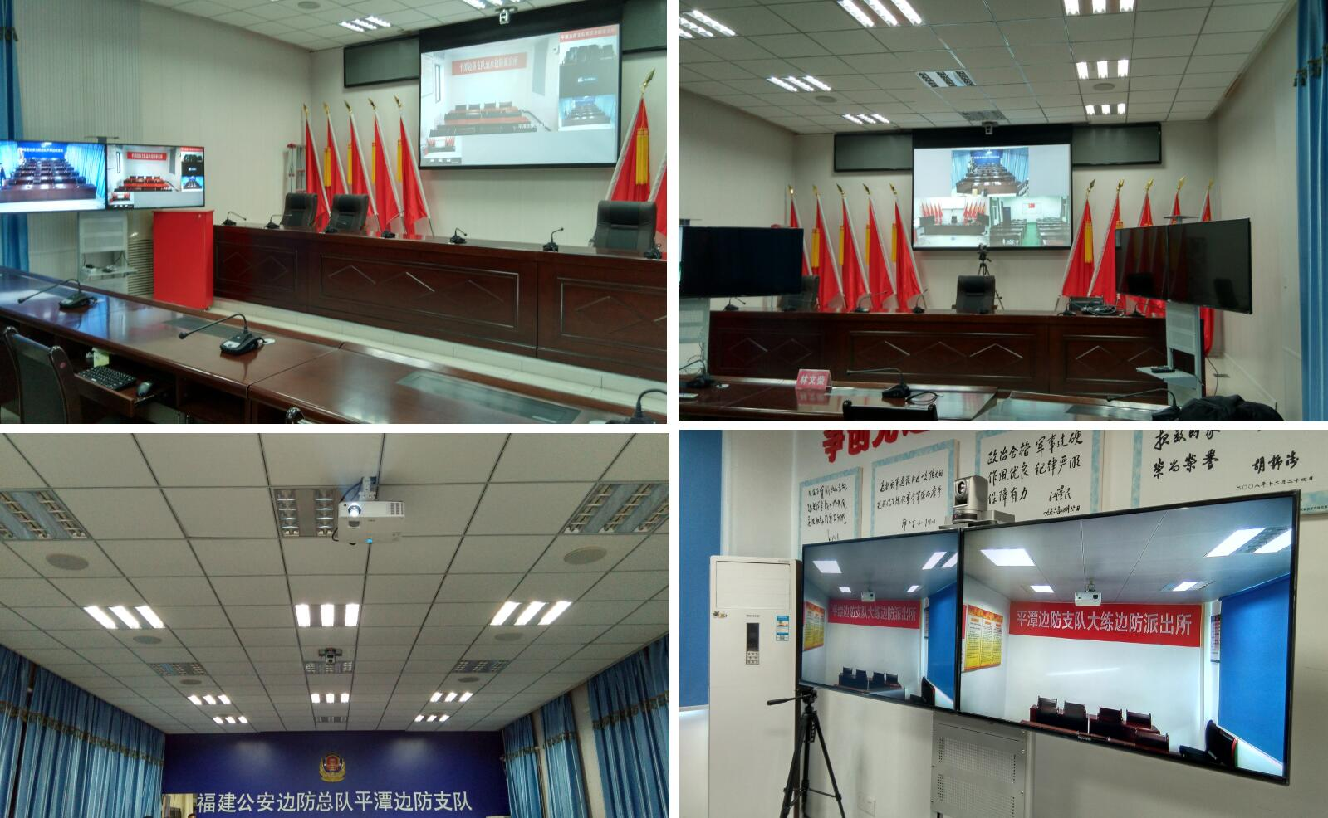
由于福建是临海城市，海水盐度非常大，对设备的稳定性和可靠性要求非常高，要求设备7*24小时不间断开机，才能满足福建临海会议需求。该系统能与福州总队的华为设备进行无缝对接，满足了总队要求省、市、县、县镇四级会议的日常需求。

2、普洱司法局
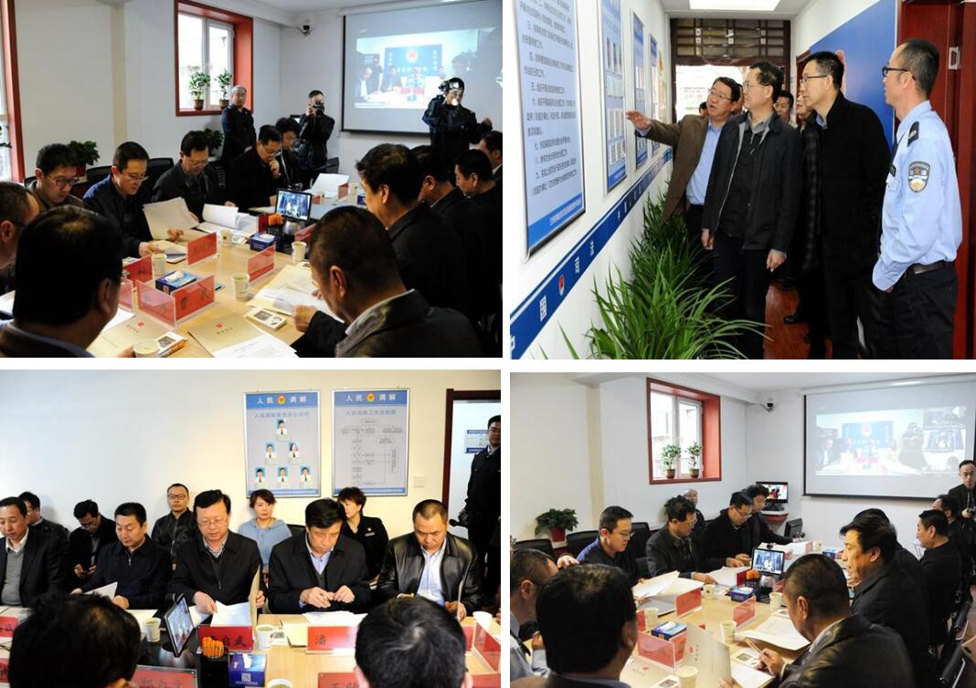

音博产品应用在司法解决方案，已经在全国多地司法系统中被应用，领先的音视频算法，保证专网和互联网条件下音视频交互清晰流畅使基层司法工作更加便捷高效。

3、长春市政府
长春市政府远程视频会议项目已投入使用，该系统采用音博远程视频会议系统设备，设备调试完毕后应用于政府的日常会议。
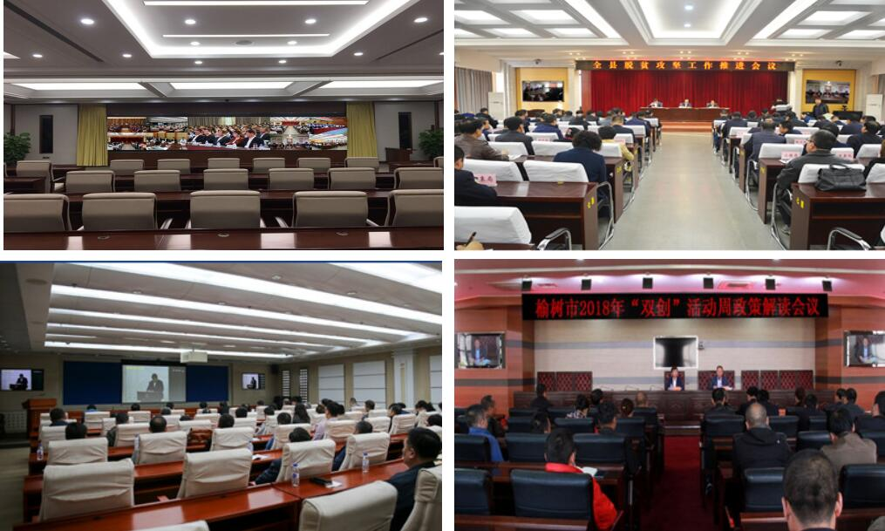
该项目设一个主会场和36个分会场，主会场采用音博远程视频会议高清多点控制单元，分会场采用36套高清视频会议终端。该项目的建成，得到了长春市委各级领导的赞誉及肯定，为音博在政府项目中积累了更多的经验，为将来更好的服务于政府信息化建设打下了坚实的基础。

